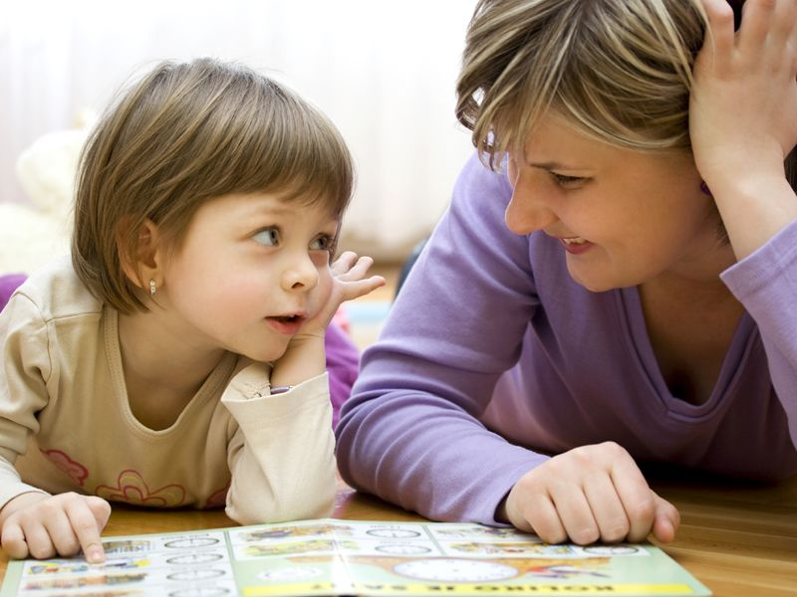

**"КАК ПРАВИЛЬНО  
ЧИТАТЬ С РЕБЕНКОМ  
СКАЗКИ"**

**Короткие сказки лучше рассказывать два раза подряд. Это не утомляет детей, если сопровождать произведение имитационными движениями, используя наглядные пособия. Наибольший эффект достигается, если родитель сочетает рассказ с показом фигурок настольного или пальчикового театров. Действовать с фигурками настольного театра очень удобно: показ их не занимает много времени и не нарушает плавности изложения. Используя наглядный материал, Вы, родители, активизируете внимание малыша и помогаете ему вспомнить текст сказки при последующей самостоятельной игре со знакомыми фигурками.**

**Восприятие многих сказок происходит успешнее, если проводится предварительная подготовка. Например, перед тем, как рассказать сказку «Козлятки и волк», мама показывает иллюстрации и характеризует животных: «Козлятки маленькие, а волк большой, страшный». А уже потом знакомить с содержанием сказки.**

**При повторении сказок желательно обучать малыша элементам драматизации. Это доставляет ему много радости. И, хотя охотно взяв на себя роль, ребёнок иногда забывает её, не всегда согласуя свои действия с действиями партнёра, пусть вас не пугают эти трудности. Надо помнить, что такие упражнения требуют чуть большего такта, терпения и значительного одобрения действий ребёнка. Затем ваш малыш с удовольствием будет договаривать фразы, имитируя голоса и поведение животных**

**ЖЕЛАЕМ УСПЕХОВ!**



**Методические приёмы, повышающие интерес ребёнка:**

* **«Посиди тихонько, сейчас к нам в гости кто-то должен прийти» - малыш ждёт, затаив дыхание. Пауза должна длиться не более 40 секунд, иначе это ведёт к рассеиванию внимания.**
* **Усложняя рассказ по картинкам, каждый раз меняйте имена персонажей, клички животных. Тогда сюжет будет звучать по-новому.**
* **Слушать читаемый текст рекомендуется так: сначала с ребёнком рассматривают иллюстрацию и рассказывают их содержание, потом читают книгу. Для того, чтобы рассказ и текст не отличались друг от друга, взрослый не должен объяснять иллюстрации «своими словами», а использовать выбранные из текста.**